**WINGBURG KONTURA - BASIS Kit (ziehen)**

**Alu-Zarge (flächenbündige Optik) für stumpfe Drehtüren mit 40 mm Stärke.**

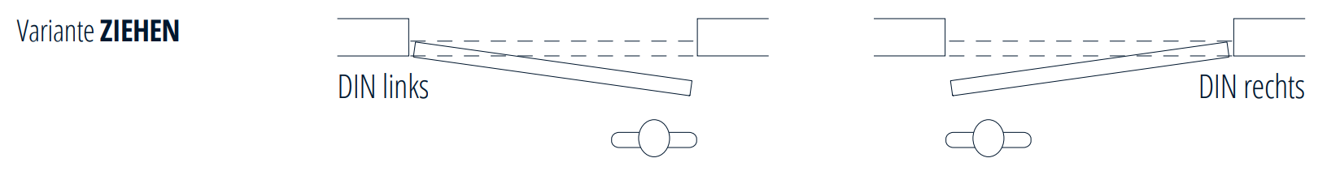

KONTURA, BASIS Kit, wandbündige Spachtelzargen für stumpfe Drehtüren und Metallständerwand (ab CW50) für 2-fache Gipskartonbeplankung oder wahlweise für Mauerwerk; aus extrudierten und grundierten Aluminium-Profilen, auf Gehrung konfektioniert.

**Komponenten - Basis Kit**

Aluminium-Zarge, Dichtung und Magnetfallenschloss (wahlweise BB, PZ oder WC) inkl. Magnetschließblech. Montagehilfe für eine verzugsfreie und rechtwinklige Montage in die Wandkonstruktion nach DIN 18183-1, aus OSB-Distanzhaltern mit 3D-Positionswinkeln für die Ein-Mann-Montage.

Bandfräsungen vorgerichtet nach DIN 18268 für: TECTUS-TE 340 3D, Simonswerk

**Optional mit verdeckt liegenden Bändern (TECTUS-TE 340 3D): ………………..**

**Öffnungsrichtung: ziehen (stumpfes Türblatt)**

Anschlagseite (links oder rechts): …….……….

**Abmessung für Türblatt:**

Breite (mm): ……….

Höhe (mm): ……….

**liefern und montieren Fabrikat:**

WINGBURG KONTURA, Basis Kit, für stumpfes Türblatt ………

**Ausführung:**

Trockenbau …………

Mauerwerk …………

WINGBURG GmbH  
Hövelrieger Straße 26  
33161 Hövelhof

Telefon +49.5257.94792-0  
Telefax +49.5257.94792-19  
[info@wingburg.de](mailto:info@wingburg.de)

[www.wingburg.de](http://www.wingburg.de)

**WINGBURG KONTURA - BASIS Kit (drücken)**

**Alu-Zarge (flächenbündige Optik) für gefälzte Drehtüren mit 40 mm Stärke.**

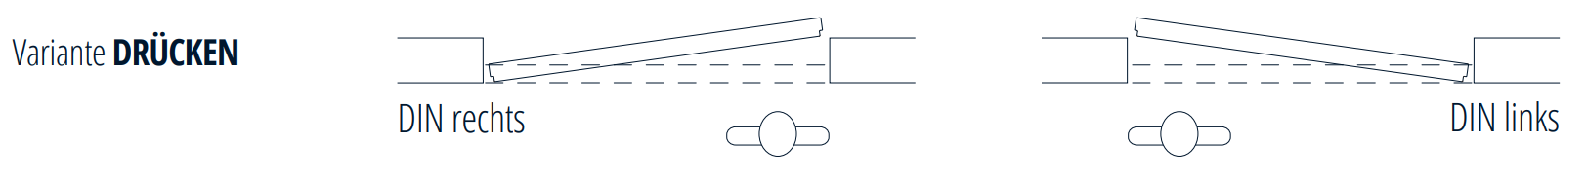

KONTURA, BASIS Kit, wandbündige Spachtelzargen für gefälzte Drehtüren und Metallständerwand (ab CW50) für 2-fache Gipskartonbeplankung oder wahlweise für Mauerwerk; aus extrudierten und grundierten Aluminium-Profilen, auf Gehrung konfektioniert.

**Komponenten - Basis Kit**

Aluminium-Zarge, Dichtung und Magnetfallenschloss (wahlweise BB, PZ oder WC) inkl. Magnetschließblech. Montagehilfe für eine verzugsfreie und rechtwinklige Montage in die Wandkonstruktion nach DIN 18183-1, aus OSB-Distanzhaltern mit 3D-Positionswinkeln für die Ein-Mann-Montage.

Bandfräsungen vorgerichtet nach DIN 18268 für: TECTUS-TE 240 3D, Simonswerk

**Optional mit verdeckt liegenden Bändern (TECTUS-TE 240 3D): ………………..**

**Öffnungsrichtung: drücken (Türblatt mit Falz 11 x 15 mm (bxh), dreiseitig)**

Anschlagseite (links oder rechts): …….……….

**Abmessung für Türblatt:**

Breite (mm): ……….

Höhe (mm): ……….

**liefern und montieren Fabrikat:**

WINGBURG KONTURA, Basis Kit, für gefälztes Türblatt ………

**Ausführung:**

Trockenbau …………

Mauerwerk …………

WINGBURG GmbH  
Hövelrieger Straße 26  
33161 Hövelhof

Telefon +49.5257.94792-0  
Telefax +49.5257.94792-19  
[info@wingburg.de](mailto:info@wingburg.de)

[www.wingburg.de](http://www.wingburg.de)